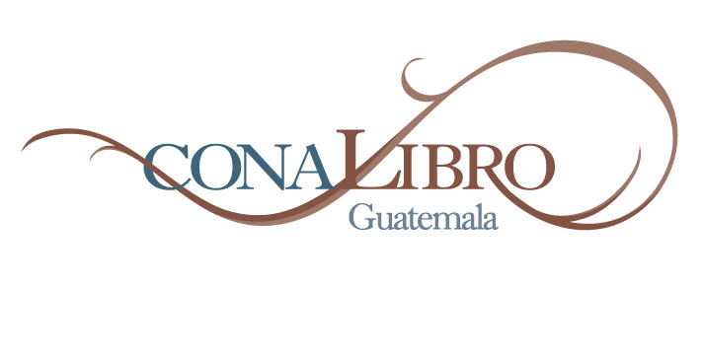


Programa

Encuentro Nacional para la Formulación de las Políticas Públicas del Libro,
la Lectura, la Escritura y las Bibliotecas

Día 8 de marzo

Universidad Rafael Landívar - Auditorio

8:00 Inscripción de participantes

9:00 Inauguración del Encuentro:
- Himno Nacional
- Invocación por parte de la Academia de Lenguas Mayas
- Bienvenida y presentación de la mesa principal (maestro(a) de ceremonias)
- Palabras del Dr. Tasso Hadjidodou, Presidente Honorario del Encuentro
- Palabras del Lic. Max Araujo. Presidente Comisión Organizadora –CONALIBRO-
- Palabras de la Licda. Guillermina Herrera, Rectora de la Universidad Rafael Landívar
- Palabras de Representante de UNESCO.
- Palabras del Vicepresidente de la República o representante.

10:00 Presentación a cargo del Dr. Luis Fernando Sarmiento del Centro Regional para el Fomento del Libro en América Latina y el Caribe - CERLALC. Introducción sobre las características del mundo del libro y los elementos básicos de las políticas del libro y la lectura.

10:45 Café

11: 15 Exposición de presidentes de mesa (WAYEB`) en salones designados.

12:00 Inicio de discusión en submesas.

13:00 Almuerzo

14:00 Trabajo de submesas

15:30 Café

16:00 Trabajo de submesas y finalización del llenado del instrumento metodológico.

18:00 Finaliza actividad.

Dia 9 de marzo
Universidad Rafael Landívar

8:00 Presentaciones de submesas a cada mesa en sus salones.

10:30 Café

11:00 Presentaciones de resultados de mesas 1 y 2 en el auditorio.

13:00 Almuerzo

14:00 Presentaciones de resultados de mesas 3 y 4 en el auditorio.

16:30 Café

17:00 Presentación de resultados de mesa 5 en el auditorio.

18:00 Finalización de actividad

Día 10 de marzo
Gran Sala
Centro Cultural Miguel Ángel Asturias

Clausura del Encuentro Nacional:
11:00 Himno Nacional
11:10 Bienvenida y presentación de la mesa principal (maestro(a) de ceremonias)
11:10 Palabras del Dr. Tasso Hadjidodou, Presidente Honorario del Encuentro
11:30 Presentación de resultados del Encuentro Nacional para la Formulación de las Políticas Públicas del Libro, la Lectura, la Escritura y las Bibliotecas por el Lic. Rodolfo Bolaños Sierra, Presidente del Consejo Nacional del Libro - CONALIBRO
12:00 Palabras del Lic. Gustavo Jurado Duarte, Delegado Regional de Intervida World Alliance.
12:10 Palabras de la Ingeniera María del Carmen Aceña, Ministra de Educación.
Presentación del Programa Nacional TODOS A LEER.







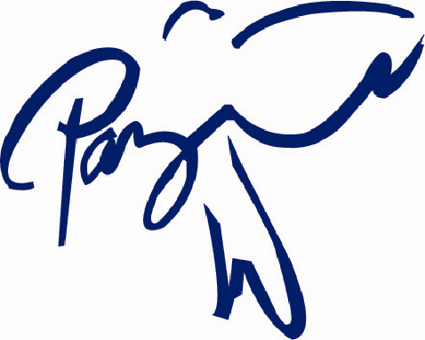

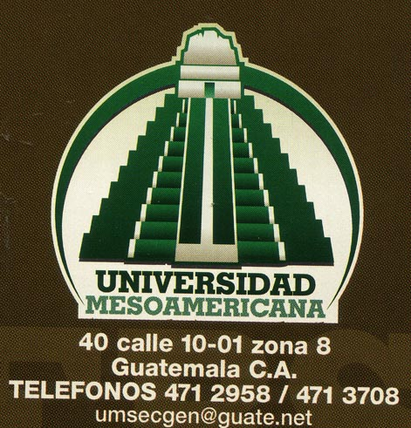
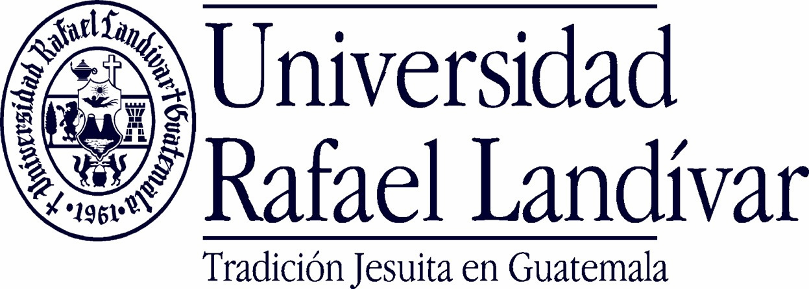




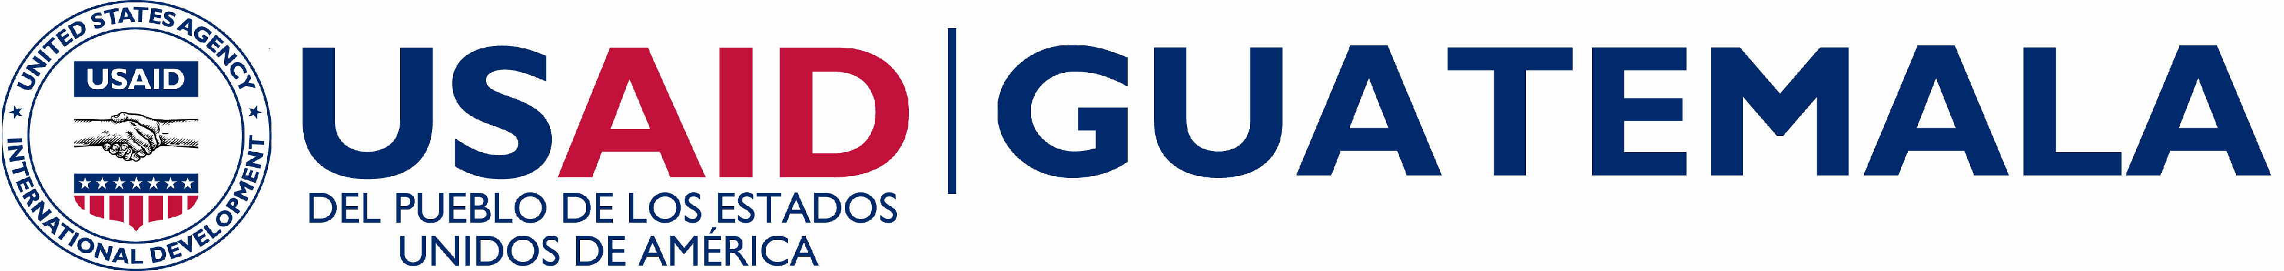


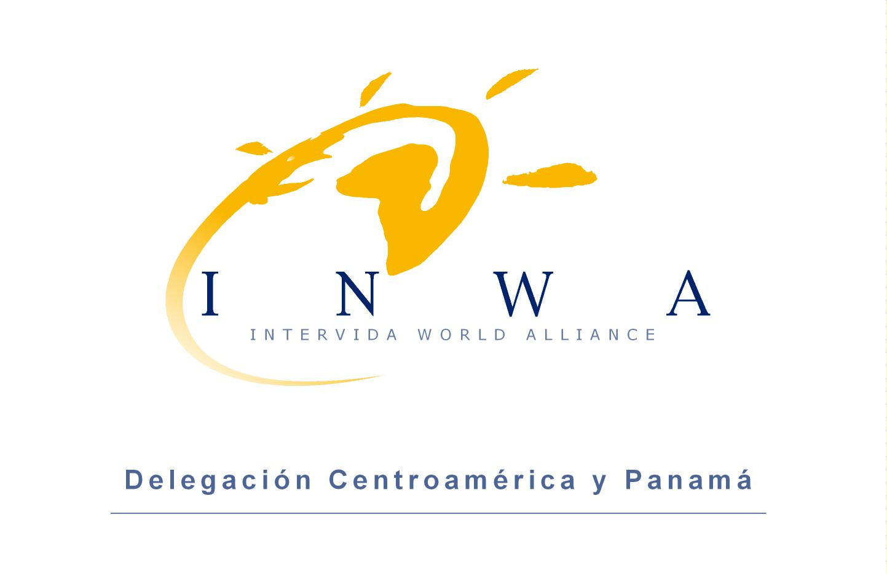
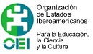
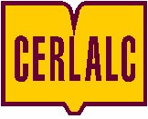

Con el apoyo técnico de:

